خصائص نظام رقمي يسمى بيانات ملاحية
لإذاعة المعلومات المتعلقة بالسلامة البحرية والأمن من الساحل إلى السفن
في النطاق kHz 500
السلسلة M
الخدمة المتنقلة وخدمة الاستدلال الراديوي
وخدمة الهواة والخدمات الساتلية ذات الصلة
التوصيـة ITU-R M.2010
(2012/03)

تمهيـد
يضطلع قطاع الاتصالات الراديوية بدور يتمثل في تأمين الترشيد والإنصاف والفعالية والاقتصاد في استعمال طيف الترددات الراديوية في جميع خدمات الاتصالات الراديوية، بما فيها الخدمات الساتلية، وإجراء دراسات دون تحديد لمدى الترددات، تكون أساساً لإعداد التوصيات واعتمادها.
ويؤدي قطاع الاتصالات الراديوية وظائفه التنظيمية والسياساتية من خلال المؤتمرات العالمية والإقليمية للاتصالات الراديوية وجمعيات الاتصالات الراديوية بمساعدة لجان الدراسات.

سياسة قطاع الاتصالات الراديوية بشأن حقوق الملكية الفكرية (IPR)
يرد وصف للسياسة التي يتبعها قطاع الاتصالات الراديوية فيما يتعلق بحقوق الملكية الفكرية في سياسة البراءات المشتركة بين قطاع تقييس الاتصالات وقطاع الاتصالات الراديوية والمنظمة الدولية للتوحيد القياسي واللجنة الكهرتقنية الدولية (ITU-T/ITU-R/ISO/IEC) والمشار إليها في الملحق 1 بالقرار ITU-R 1. وترد الاستمارات التي ينبغي لحاملي البراءات استعمالها لتقديم بيان عن البراءات أو للتصريح عن منح رخص في الموقع الإلكتروني http://www.itu.int/ITU-R/go/patents/en حيث يمكن أيضاً الاطلاع على المبادئ التوجيهية الخاصة بتطبيق سياسة البراءات المشتركة وعلى قاعدة بيانات قطاع الاتصالات الراديوية التي تتضمن معلومات عن البراءات.

سلاسل توصيات قطاع الاتصالات الراديوية
(يمكن الاطلاع عليها أيضاً في الموقع الإلكتروني http://www.itu.int/publ/R-REC/en)
السلسلة | العنـوان
BO البث الساتلي
BR التسجيل من أجل الإنتاج والأرشفة والعرض؛ الأفلام التلفزيونية
BS الخدمة الإذاعية (الصوتية)
BT الخدمة الإذاعية (التلفزيونية)
F الخدمة الثابتة
M الخدمة المتنقلة وخدمة الاستدلال الراديوي وخدمة الهواة والخدمات الساتلية ذات الصلة
P انتشار الموجات الراديوية
RA علم الفلك الراديوي
RS أنظمة الاستشعار عن بُعد
S الخدمة الثابتة الساتلية
SA التطبيقات الفضائية والأرصاد الجوية
SF تقاسم الترددات والتنسيق بين أنظمة الخدمة الثابتة الساتلية والخدمة الثابتة
SM إدارة الطيف
SNG التجميع الساتلي للأخبار
TF إرسالات الترددات المعيارية وإشارات التوقيت
V المفردات والمواضيع ذات الصلة

ملاحظة: تمت الموافقة على النسخة الإنكليزية لهذه التوصية الصادرة عن قطاع الاتصالات الراديوية بموجب الإجراء الموضح في القرار ITU-R 1.
النشر الإلكتروني
جنيف، 2015

© ITU 2015
جميع حقوق النشر محفوظة. لا يمكن استنساخ أي جزء من هذه المنشورة بأي شكل كان ولا بأي وسيلة إلا بإذن خطي من
الاتحاد الدولي للاتصالات (ITU).

التوصيـة ITU-R M.2010
خصائص نظام رقمي يسمى بيانات ملاحية
لإذاعة المعلومات المتعلقة بالسلامة البحرية والأمن
من الساحل إلى السفن في النطاق kHz 500
(2012)

1 مجال التطبيق
تصف هذه التوصية نظاماً راديوياً MF يطلق عليه اسم بيانات ملاحية MF (NAVDAT) للاستعمال في الخدمة المتنقلة البحرية، العاملة في النطاق kHz 500 للإذاعة الرقمية للمعلومات المتعلقة بالسلامة البحرية والأمن من الساحل إلى السفينة. وترد الخصائص التشغيلية ومعمارية النظام لهذا النظام الراديوي في الملحقين 1 و2. ويرد بالتفصيل في الملحقين 3 و4 أسلوبان مختلفان لإذاعة البيانات.
إن جمعية الاتصالات الراديوية التابعة للاتحاد الدولي للاتصالات،
إذ تضع في اعتبارها
أ ) أن إذاعة البيانات عالية السرعة من الساحل إلى السفن يعزز الكفاءة التشغيلية والسلامة البحرية؛
ب) أن نظام معلومات السلامة البحرية MF الحالي (NAVTEX) يتمتع بسعة محدودة؛
ج) أن نظام الملاحة الإلكترونية (e-Navigation) المستخدم في المنظمة البحرية الدولية (IMO) يؤدي إلى زيادة الطلب على إرسال البيانات من الساحل إلى السفينة؛
د ) أن النطاق kHz 500 يوفر تغطية جيدة للأنظمة الرقمية،
وإذ تعترف
بأن نظام الراديو الرقمي العالمي (DRM) المشار إليه في الملحق 4 أُدرج في التوصية ITU-R BS.1514-2،
وإذ تلاحظ
أن التقرير ITU-R M.2201 يوفر الأساس لنظام NAVDAT،
توصي
1 بأن تكون الخصائص التشغيلية لإذاعة المعلومات المتصلة بالسلامة البحرية والأمن وفقاً للملحق 1؛
2 بأن تكون معمارية النظام لنظام إذاعة المعلومات المتصلة بالسلامة البحرية والأمن وفقاً للمحلق 2؛
3 بأن تكون الخصائص التقنية وبروتوكولات المودمات لإرسال البيانات الرقمية من الساحل إلى السفن في النطاق kHz 500 وفقاً للملحقين 3 و4؛

ال‍ملحـق 1
الخصائص التشغيلية
يستعمل النظام NAVDAT توزيع للفواصل الزمنية على غرار نظام NAVTEX الذي يمكن للمنظمة البحرية الدولية أن تنسقه بنفس الطريقة.
ويمكن لنظام NAVDAT أن يعمل أيضاً على شبكة وحيدة التردد (SFN) على النحو الموصوف في الملحق 4. وفي هذه الحالة، تكون أجهزة الإرسال متزامنة من حيث التردد ويجب أن تكون بيانات الإرسال هي ذاتها بالنسبة إلى جميع أجهزة الإرسال.
ويوفر النظام الرقمي NAVDAT 500 kHz الإرسال الإذاعي المجاني لأي نوع من أنواع الرسائل من الساحل إلى السفن مع إمكانية التجفير.

1 أنماط الرسائل
ينبغي لأي رسائل إذاعية أن ترسل من خلال مصدر آمن ومتحكم فيه.
ويمكن لإذاعة أنماط الرسائل أن تشمل على سبيل المثال لا الحصر:
- سلامة الملاحة؛
- الأمن؛
- القرصنة؛
- البحث والإنقاذ؛
- رسائل الأرصاد الجوية؛
- الرسائل المتعلقة بالقيادة أو الميناء؛
- نقل ملفات نظام حركة السفن.

2 أساليب الإذاعة

1.2 إذاعة عامة
تُبث هذه الرسائل لمعلومية جميع السفن.

2.2 إذاعة انتقائية
تُبث هذه الرسائل من أجل مجموعة من السفن أو في منطقة ملاحية محددة.

3.2 رسائل مكرسة
تُوجه هذه الرسائل إلى سفينة واحدة باستعمال هوية الخدمة المتنقلة البحرية.

ال‍ملحـق 2
معمارية النظام

1 السلسلة الإذاعية
يقوم نظام NAVDAT على خمسة متجهات لأداء المهام التالية:
- يقوم نظام المعلومات والإدارة (SIM) بما يلي:
- جمع كافة أنواع المعلومات ومراقبتها؛
- إنشاء ملفات الرسائل التي يتعين إرسالها؛
- إنشاء برنامج الإرسال وفقاً لأولوية ملفات الرسائل والحاجة إلى تكرارها.
- الشبكة الساحلية:
- تضمن نقل ملفات الرسائل من المصادر إلى المرسلات.
- المرسِل الساحلي:
- يستقبل ملفات الرسائل من نظام المعلومات والإدارة؛
- يحوّل ملفات الرسائل إلى إشارات بتعدد الإرسال بتقسيم تعامدي للتردد (OFDM)؛
- يرسل إشارة التردد الراديوي إلى الهوائي لإذاعتها على السفن.
- قناة الإرسال:
- تنقل الإشارة RF في النطاق kHz 500.
- مستقبِل السفينة:
- يزيل تشكيل الإشارة RF OFDM؛
- يعيد إنشاء ملفات الرسائل؛
- يرتّب ملفات الرسائل ويتيحها للجهاز المخصص وفقاً لتطبيقات ملفات الرسائل.
يبين الشكل 1 مخطط مسير السلسلة الإذاعية.

الشـكل 1
مخطط صندوقي للسلسلة الإذاعية NAVDAT 500 kHz
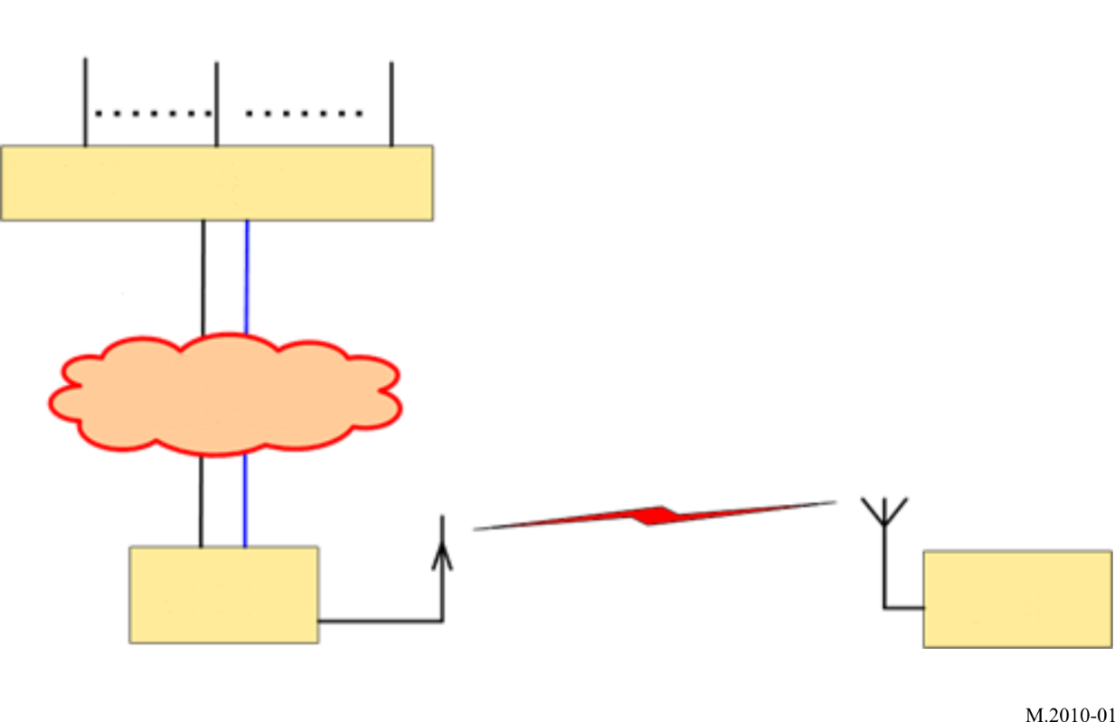
نمط الرسالة رقم n
نمط الرسالة رقم 1
نظام المعلومات والإدارة (SIM)
شبكة
ساحلية
عمليات التحكم/
التشوير
ملفات الرسائل
مرسل ساحلي
مستقبِل السفينة
قناة إرسال في النطاق kHz 500

1.1 نظام المعلومات والإدارة
يشمل نظام المعلومات والإدارة ما يلي:
- جميع المصادر التي تقدم ملفات الرسائل (مثل مكتب الأرصاد الجوية، منظمات السلامة والأمن وغيرها)؛
- معدد إرسال الملفات الذي هو عبارة عن تطبيق يُشغل على مخدم؛
- مدير معدد إرسال الملفات؛
- مدير المرسِل الساحلي.
وتُوصل جميع المصادر بمعدد إرسال الملفات من خلال شبكة.
ويبين الشكل 2 المخطط العام لنظام المعلومات والإدارة.

الشـكل 2
مخطط صندوقي لنظام المعلومات والإدارة NAVDAT
مدير معدد إرسال الملفات
مدير المرسِل الساحلي
معدد إرسال الملفات
عمليات التحكم/
التشوير
ملفات الرسائل
شبكة
ساحلية
نمط الرسالة رقم n
نمط الرسالة رقم 1

1.1.1 معدد إرسال الملفات
يقوم معدد إرسال الملفات بما يلي:
- استلام ملفات الرسائل من مصادر البيانات؛
- تشفير ملفات الرسائل عند الطلب؛
- تنسيق رسائل الملفات مع معلومات المتلقي ووضع الأولوية وصلاحية التوقيت؛
- إرسال ملفات الرسائل إلى المرسِل.

2.1.1 مدير معدد إرسال الملفات
معدد إرسال الملف هو سطح بيني بين الإنسان والآلة يمكّن المستعمل من القيام بما يلي من بين مهام أخرى:
- إلقاء نظرة على ملفات الرسائل الواردة من أي مصدر؛
- تحديد أولوية كل ملف من ملفات الرسائل وتواتره؛
- تحديد متلقي ملف الرسائل؛
- إدارة تجفير رسائل الملف.
وقد تكون بعض هذه الوظائف تلقائية. وكمثال على ذلك، يمكن تحديد أولوية رسائل ما وتواترها وفقاً للمصدر الذي تأتي منه أو يمكن للمصدر أن يحدد الأولوية في الرسائل.

3.1.1 مدير المرسِل الساحلي
مدير المحطة الساحلية هو سطح بيني بين الإنسان والآلة موصّل بالمرسِل من خلال الشبكة؛ ويمكّن من مراقبة المرسِل عن طريق مؤشرات منها:
- إخطار بالإرسال؛
- وسائل إنذار؛
- قدرة الإرسال الفعلية؛
- تقرير التزامن؛
وتغيير معلمات المرسِل مثل:
- قدرة الإرسال؛
- معلمات تعدد الإرسال بتقسيم تعامدي للتردد (موجات حاملة فرعية دليلية، تشفير الأخطاء وما إلى ذلك)؛
- الجدول الزمني للإرسال.

2.1 الشبكة الساحلية
يمكن للشبكة الساحلية أن تستعمل وصلة عريضة النطاق أو وصلة بمعدل بيانات منخفض أو تقاسم محلي للملفات.

3.1 وصف المرسِل الساحلي
تتكون محطة ساحلية للإرسال من التشكيل الأدنى التالي:
- مخدم محلي واحد موصل بنفاذ محمي؛
- مشكل OFDM واحد؛
- مكبّر kHz 500 واحد؛
- هوائي واحد للإرسال مع وحدة مواءمة؛
- مستقبل واحد للنظام GNSS أو ميقاتية ذرية للتزامن؛
- مستقبِل رصد واحد والهوائي الخاص به.

1.3.1 معمارية النظام الساحلي
يبين الشكل 3 مخططاً صندوقياً لمرسِل رقمي kHz 500.

الشـكل 3
مخطط صندوقي وظيفي للمرسِل الرقمي NAVDAT HF
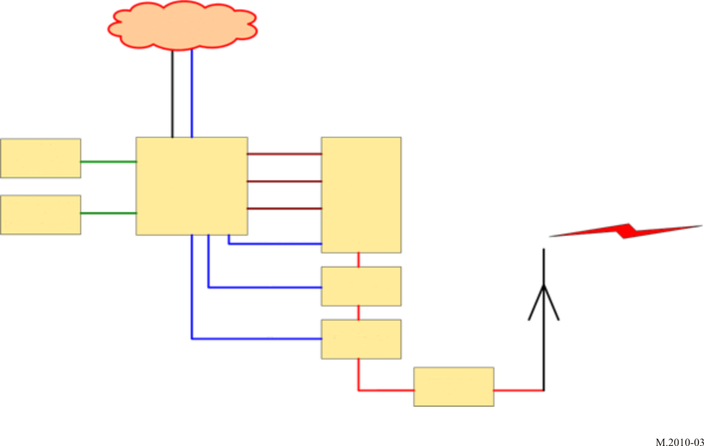
شبكة ساحلية
مراقب
مستقبل رصد في النطاق kHz 500
مستقبل النظام GNSS أو ميقاتية مرجعية
مشكل
عمليات التحكم/
التشوير
ملفات الرسائل
هوائي
الإرسال
مولّد ترددات راديوية
مكبّر ترددات راديوية
وحدة مواءمة
عمليات التحكم/
التشوير

قطار البيانات
قطار معلومات المرسِل
قطار معلومات التشكيل

عمليات التحكم/
التشوير

عمليات التحكم/
التشوير

2.3.1 المراقب
تستقبل هذه الوحدة بعض المعلومات:
- ملفات الرسائل من نظام المعلومات والإدارة؛
- بيانات النظام GNSS أو الميقاتية الذرية من أجل التزامن؛
- الإشارة kHz 500 من مستقبِل الرصد؛
- مشكّل kHz 500 وإشارات التحكم في المرسِل.
تتمثل وظيفة المراقب فيما يلي:
- التحقق من خلو نطاق الترددات قبل الإرسال؛
- مزامنة جميع الإشارات على المحطة الساحلية انطلاقاً من ميقاتية التزامن؛
- مراقبة معلمات الإرسال والوقت والجدول الزمني؛
- تنسيق ملفات الرسائل التي ينبغي إرسالها (تقسيم الملفات إلى رزم).

3.3.1 المشكّل
يعرض الشكل 4 مخطط المشكّل.
الشـكل 4
مخطط صندوقي وظيفي للمشكّل NAVDAT 500 kHz
النطاق الأساسي لتعدد
الإرسال OFDM
مولّد النطاق الأساسي لتعدد الإرسال OFDM
جهاز تقابل تعدد الإرسال بتقسيم تعامدي للتردد
مشفر
مشفر
مشفر
تشتت الطاقة
تشتت الطاقة
تشتت الطاقة
وحدة تشفير مسبق
وحدة تشفير مسبق
وحدة تشفير مسبق
قطار البيانات
قطار معلومات المرسِل
قطار معلومات التشكيل
مولّد إشارة دليلية

1.3.3.1 قطارات الدخل
المشكّل بحاجة إلى ثلاثة قطارات من قطارات الدخل لتشغيله:
- قطار معلومات التشكيل (MIS)؛
- قطار معلومات المرسِل (TIS)؛
- قطار البيانات (DS).
وتُحوّل هذه القطارات شفرياً وتوضع بعدئذ في شكل إشارة تعدد الإرسال OFDM بواسطة جهاز تقابل الخلايا.

1.1.3.3.1 قطار معلومات التشكيل
يُستعمل هذا القطار لتوفير معلومات بشأن:
- شغل الطيف؛
- التشكيل من أجل قطار معلومات الإرسال وقطار البيانات (4-QAM أو 16-QAM أو 64-QAM).
يجري دائماً تشفير قطار معلومات التشكيل هذا على الموجات الحاملة الفرعية بتشكيل 4-QAM من أجل جودة إزالة التشكيل في المستقبِل.

2.1.3.3.1 قطار معلومات المرسِل
يُستعمل هذا القطار لتوفير معلومات إلى المستقبِل بشأن:
- تشفير الأخطاء لقطار البيانات (يختلف بالنسبة لانتشار الموجات الأرضية نهاراً وبالنسبة لانتشار الموجات الأرضية مع الأيونوسفيرية ليلاً)؛
- معرف هوية المرسِل؛
- التاريخ والوقت.
يمكن تشفير قطار معلومات المرسِل هذابالمخطط 4-QAM أو 16-QAM.

3.1.3.3.1 قطار البيانات
يتضمن ملفات الرسائل التي يتعين إرسالها (تم تنسيق هذه الملفات سابقاً بواسطة معدد إرسال الملفات).

2.3.3.1 تشفير الأخطاء
يحدد مخطط تصحيح الأخطاء متانة التشفير، ومعدل التشفير هي النسبة بين معدل البيانات المفيدة ومعدل البيانات الخام. ويوضح هذا المعدل كفاءة الإرسال ويمكن أن يختلف من 0,5 إلى 0,75 تبعاً لمخططات تصحيح الأخطاء ومخططات التشكيل.

3.3.3.1 توليد تعدد الإرسال بتقسيم تعامدي للتردد
يجري تنسيق ثلاثة قطارات (قطار معلومات التشكيل وقطار معلومات المرسِل وقطار البيانات):
- تشفير؛
- تشتت الطاقة.
يقوم جهاز تقابل الخلايا بتنظيم الخلايا OFDM ذات القطارات المنسقة والخلايا الدليلية. وتُرسل الخلايا الدليلية للمستقبِل لتقدير القناة الراديوية ومزامنتها على إشارة الترددات الراديوية.
وينشئ مولّد الإشارة OFDM النطاق الأساسي OFDM وفقاً لخرج جهاز تقابل الخلايا.

4.3.1 مولّد الإشارة 500 kHz RF
ينقل المولّد kHz 500 RF إشارة النطاق الأساسي إلى الموجة الحاملة لخرج التردد kHz 500 RF النهائي. ويكبّر المكبّر إشارة الترددات الراديوية إلى القدرة المرغوبة.

5.3.1 مكبّر الترددات الراديوية
تتمثل وظيفة هذه المرحلة في تكبير الإشارة kHz 500 الصادرة من خرج المولّد إلى المستوى المطلوب للحصول على التغطية الراديوية المرغوبة.
ويُدخل الإرسال OFDM عامل ذروة في الإشارة RF. ويجب أن يظل عامل الذروة هذا في المدى 7 إلى dB 10 عند خرج مكبّر الترددات الراديوية للحصول على معدل سليم لخطأ التشكيل (MER).

6.3.1 هوائي الإرسال ووحدة المواءمة
يوصّل مكبّر الترددات الراديوية بهوائي الإرسال من خلال وحدة مواءمة المعاوقة.

7.3.1 مستقبِل النظام العالمي للملاحة الساتلية وميقاتية مرجعية ذرية احتياطية
تُستعمل الميقاتية لمزامنة المراقب المحلي.

8.3.1 مستقبِل الرصد
يتحقق مستقبِل الرصد من خلو التردد قبل الإرسال ويتيح إمكانية التحقق من الإرسال.

4.1 قناة الإرسال: تقدير التغطية الراديوية
يمكن حساب التغطية استناداً إلى التوصيتين ITU-R P.368-9 وITU-R P.372-10. انظر التقرير ITU-R M.2201 للاطلاع على مثال.
ال‍ملحـق 3
الخصائص التقنية للنظام NAVDAT

1 مبدأ التشكيل
يستعمل هذا النظام تعدد الإرسال OFDM الذي هو بمثابة تكنولوجيا لتشكيل الإرسالات الرقمية.

1.1 مقدمة
يُقسم عرض نطاق قناة الإرسال الراديوي في مجال التردد لتشكيل موجات حاملة فرعية.
ويُنظم شغل قناة الإرسال الراديوي مع الزمن لتشكيل رموز التشكيل OFDM.
وتعادل أي خلية من خلايا التشكيل OFDM موجة حاملة فرعية في رمز من رموز التشكيل OFDM.

الشـكل 5
تقديم تعدد الإرسال بتقسيم تعامدي للتردد
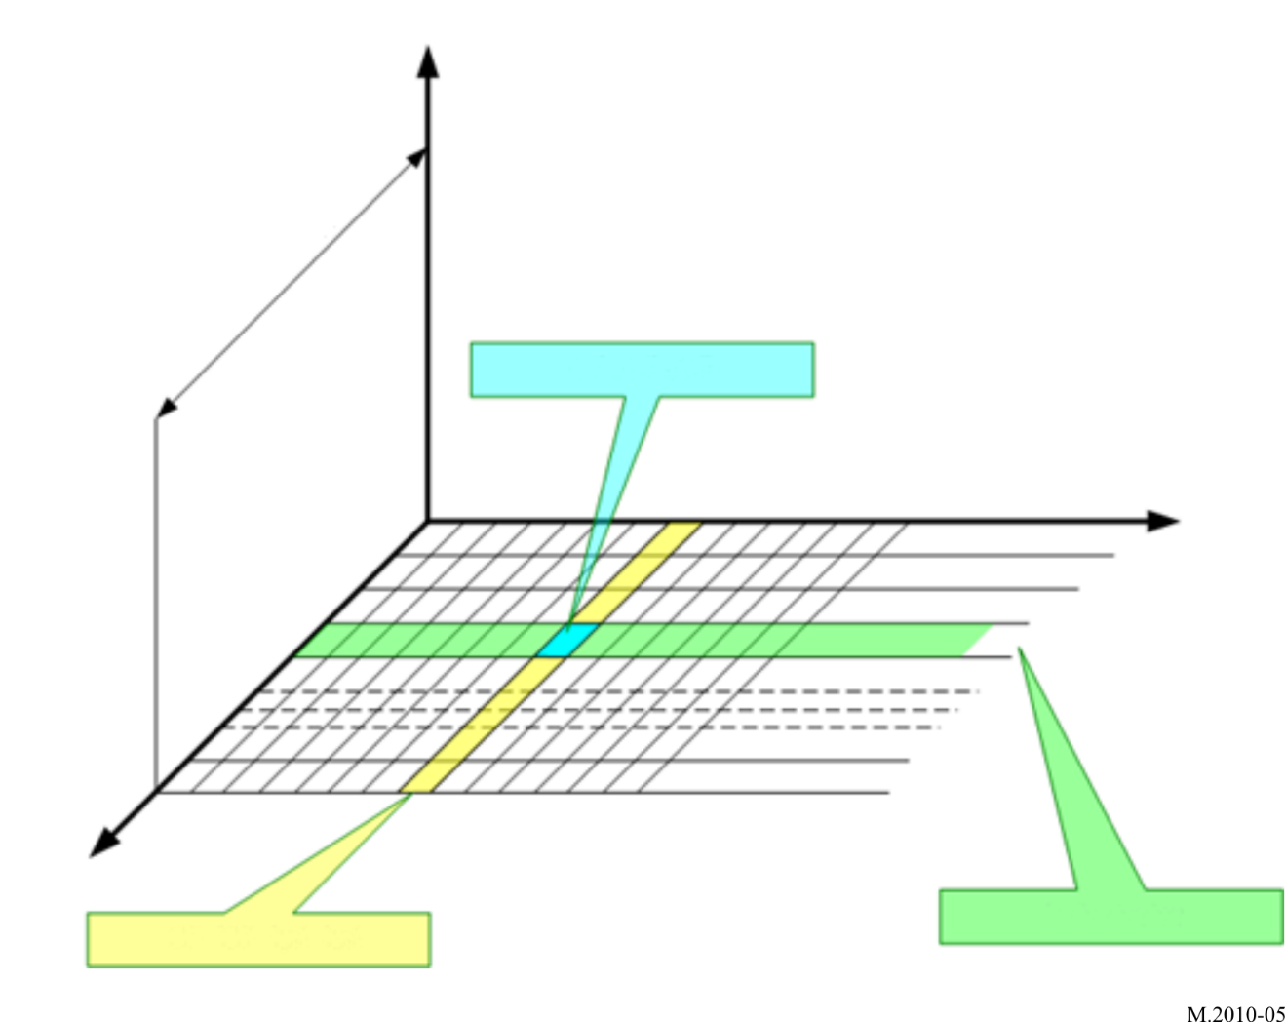
الاتساع
التردد
رمز OFDM
موجة حاملة فرعية
الزمن
عرض نطاق قناة
الإرسال الراديوي
خلية OFDM

2.1 المبدأ
يستعمل تعدد الإرسال بالتقسيم التعامدي للتردد (OFDM) عدداً كبيراً من الموجات الحاملة الفرعية المتعامدة وضئيلة التباعد (Hz 41,66) من أجل الحصول على كفاءة طيفية عالية لإرسال البيانات. وتكون هذه الموجات الحاملة الفرعية ذات ترددات متباعدة (Fu = 1/Tu) حيث T_{U} هو مدة الرمز OFDM.
وتكون أطوار الموجات الحاملة الفرعية متعامدة بالنسبة لبعضها البعض من أجل تعزيز تنوع الإشارة الذي تسببه المسارات المتعددة، لا سيما على المسافات الطويلة.
ويتم إدخال فترة الحراسة (Td) في الرمز OFDM للحد من تأثير المسارات المتعددة، وبالتالي الحد من التداخل بين الرموز.
وتكون مدة الرمز OFDM كالتالي Td + Tu = Ts
وتكون رموز OFDM بالتالي متسلسلةً لتكوِّن رتلاً من أرتال OFDM.
وتكون مدة الرتل OFDM هي Tf.

الشـكل 6
التمثيل الطيفي لرتل تعدد الإرسال بتقسيم تعامدي للتردد

الزمن
أرتال OFDM
الاتساع
عرض النطاق
التردد

الشـكل 7
التمثيل الزمني لرتل تعدد الإرسال بتقسيم تعامدي للتردد
S: رمز OFDM
الزمن

3.1 التشكيل
تشكَّل كل موجة حاملة فرعية من حيث الاتساع والطور (QAM: تشكيل اتساع تربيعي).
ويمكن أن تكون أنماط التشكيل إما 64 حالة (6 بتات، 64-QAM)، أو 16 حالة (4 بتات، 16-QAM) أو 4 حالات (بتتان، 4-QAM).
ويتوقف نمط التشكيل على متانة الإشارة المرغوب فيها.
الشـكل 8
كوكبة تشكيل الاتساع التربيعي (4-QAM)

الشـكل 9
كوكبة تشكيل الاتساع التربيعي (16-QAM)

الشـكل 10
كوكبة تشكيل الاتساع التربيعي (64-QAM)

4.1 التزامن
من أجل السماح بإزالة تشكيل كل موجة حاملة فرعية على نحو جيد، لا بد من تحديد استجابة قناة الإرسال الراديوي لكل موجة حاملة فرعية وينبغي تطبيق عملية التعادل. ولهذا، يمكن أن تحمل بعض الموجات الحاملة الفرعية لرموز OFDM إشارات دليلية.
وتمكن الإشارات الدليلية المستقبِل مما يلي:
- كشف ما إذا كانت الإشارة قد استُقبِلت؛
- تقدير تخالف الترددات؛
- تقدير قناة الإرسال الراديوي.
ويتوقف عدد الإشارات الدليلية على المتانة المطلوبة للإشارة.
الشـكل 11
الإشارة الدليلية لتعدد الإرسال بتقسيم تعامدي للتردد
S: رمز OFDM
الزمن
إشارة دليلية

تُستعمل أي موجة حاملة فرعية كمرجع زمني لمزامنة المستقبِل في الرمز الأول لكل رتل OFDM.

الشـكل 12
رمز التزامن
تزامن الرمز
الزمن
S: رمز OFDM

5.1 الشغل الطيفي لإشارة الترددات الراديوية
الشـكل 13
الشغل الطيفي لإشارة التردد الراديوي NAVDAT بعرض نطاق F kHz 10 =
اختلاف التردد عن التردد المركزي (kHz)
نسبة القدرة خارج النطاق مقيسة في عرض النطاق
المرجعي إلى القدرة المتوسطة لكل عرض نطاق مرجعي (dB)

2 تقدير معدل البيانات المستعمل
في عرض نطاق القناة البالغ kHz 10 مع انتشار kHz 500، يبلغ عادةً معدل البيانات الخام المتاح لقطار البيانات حوالي kbit/s 25 مع إشارة بتشكيل 16-QAM.
ويمكن لعدد الموجات الحاملة الفرعية التي تنقل البيانات أن يختلف لضبط حماية القناة. وتؤدي حماية أكبر للقناة (حماية ضد تعدد المسيرات والخبو والتأخير وغير ذلك) إلى عدد أقل من الموجات الحاملة الفرعية المفيدة.
ولذلك يتعين تطبيق تشفير الأخطاء على معدل البيانات الخام للحصول على معدل البيانات المفيدة. ومع معدل تشفير يبلغ 0,5 إلى 0,75، يتراوح معدل البيانات المفيدة بين 12 وkbit/s 18.
ويوفر معدل تشفير أعلى معدلاً أعلى للبيانات المفيدة بينما تكون التغطية الراديوية منخفضة تبعاً لذلك.

3 مستقبِل السفينة NAVDAT

1.3 وصف مستقبِل السفينة NAVDAT
يعرض الشكل 14 مخططاً صندوقياً لمستقبِل السفينة.
ويتألف المستقبِل الرقمي النموذجي NAVDAT 500 kHz من عدة وحدات أساسية:
- هوائي الاستقبال وهوائي النظام العالمي للملاحة الساتلية؛
- الطرف الأمامي للتردد الراديوي؛
- مزيل التشكيل؛
- مزيل تعدد إرسال الملفات؛
- المراقب؛
- وسيلة الإمداد بالقدرة.
الشـكل 14
مخطط منطقي لمستقبِل NAVDAT
قطار معلومات المرسِل
مستقبل النظام
GNSS
مزيل تعدد
إرسال الملفات
مراقب
الاستقبال
مزيل التشكيل
وسيلة الإمداد بالطاقة
عمليات التحكم/التشوير
عمليات التحكم/التشوير
عمليات التحكم/التشوير
هوائي
الاستقبال
الطرف الأمامي
للتردد RF
قطار البيانات
قطار معلومات التشكيل

قطار البيانات

1.1.3 هوائي الاستقبال وهوائي النظام العالمي للملاحة الساتلية
يمكن لهوائي استقبال kHz 500 أن يكون إما هوائي المجال H (يوصى به على سفينة تشوبها الضوضاء) أو هوائي المجال E.
وثمة حاجة أيضاً إلى هوائي GNSS (أو التوصيل بالمستقبِل GNSS للسفينة الحالية) للحصول على موقع السفينة.

2.1.3 الطرف الأمامي للترددRF
تشمل هذه الوحدة مرشاح الترددات الراديوية ومكبر الترددات الراديوية وخرج النطاق الأساسي.
ويلزم توفر حساسية عالية ومدى دينامي مرتفع.

3.1.3 مزيل التشكيل
يتم في هذه المرحلة إزالة تشكيل الإشارة OFDM للنطاق الأساسي وإعادة إنشاء قطار البيانات الذي يحمل ملفات الرسائل المرسلة.
ويُنفذ في هذه المرحلة ما يلي:
- تزامن الوقت/التردد؛
- تقدير القناة؛
- استرداد التشكيل الأوتوماتي؛
- تصحيح الأخطاء.
وينبغي أن يكون مستقبِل NAVDAT قادراً على كشف معلمات التشكيل التالية بشكل أوتوماتي:
- المخطط 4-QAM أو 16-QAM أو 64-QAM؛
- مخطط الموجات الحاملة الفرعية؛
- نمط تشفير الأخطاء.
وإضافةً إلى قطار البيانات، يقوم بتبليغ المعلومات المتضمنة في قطار معلومات المرسِل وقطار معلومات التشكيل. وعلاوة على ذلك، يقوم بتبليغ المعلومات التكميلية بشأن القناة مثل:
- نسبة الإشارة إلى الضوضاء المقدّرة؛
- معدل خطأ البتات؛
- معدل خطأ التشكيل.

4.1.3 مزيل تعدد إرسال الملفات
يقوم مزيل تعدد إرسال الملفات بما يلي:
- استقبال ملفات الرسائل من المراقب؛
- التحقق من أن ملفات الرسائل مخصصة له (نمط أسلوب الإذاعة)؛
- فك تجفير ملفات الرسائل إذا لزم الأمر/إذا استطاع القيام بذلك؛
- إتاحة ملفات الرسائل لتطبيق المطراف الذي سيستعمل ملفات الرسائل؛
- إلغاء ملفات الرسائل المتقادمة.
واعتماداً على التطبيق النهائي، يمكن لملف الرسائل أن:
- يُخزّن في مخدم على المتن يمكن النفاذ إليه من خلال شبكة السفينة؛
- يُرسل إلى التطبيق النهائي مباشرة.
وينبغي إتاحة سطح بيني بين الإنسان والآلة من أجل عرض الرسائل المكرّسة وتشكيل السطح البيني مع التطبيق المكرّس للأجهزة المحمولة على المتن (الملاحة الإلكترونية مثلاً) وإدارة أذون لوحة السفينة (هوية السفينة، التجفير). ويمكن أن يكون هذا السطح البيني تطبيقاً مكرساً يعمل على جهاز حاسوب خارجي في حين قد يكون المستقبِل عبارة عن جهاز في شكل صندوق أسود.

5.1.3 المراقب
يقوم المراقب بما يلي:
- استخراج ملفات الرسائل من قطار البيانات (دمج الرزم في الملفات)؛
- تحويل قطار معلومات المرسِل وقطار معلومات التشكيل والمعلومات الأخرى المقدمة من مزيل التشكيل؛
- جمع المعلومات التالية من مزيل تعدد إرسال الملفات:
• العدد الإجمالي لملفات الرسائل مفككة التشفير؛
• عدد ملفات الرسائل المتيسرة؛
• حدث الخطأ (أخطاء فك التجفير).
يمكن إتاحة سطح بيني بين الإنسان والآلة لعرض معلمات الاستقبال والتحقق منها.

6.1.3 وسيلة الإمداد بالطاقة
يجب مواءمة مصدر الإمداد بالطاقة مع مصدر الإمداد بالطاقة للسفينة.

4 مواصفات أداء مستقبِل السفينة NAVDAT
ترد مواصفات مستقبِل السفينة المفترضة أدناه بهدف الحصول على أدنى قيمة للنسبة إشارة إلى ضوضاء من أجل إزالة التشكيل OFDM على نحو جيد (16-QAM أو 64-QAM).
الجدول 1
مواصفات أداء مستقبِل السفينة NAVDAT
نطاق التردد | 495 إلى kHz 505
حماية القناة المجاورة | > 40 dB @ 5 kHz
عامل الضوضاء | < 20 dB
الحساسية المستعملة لمعدل خطأ في البتات = ⁴⁻10 بعد تصحيح الأخطاء | < −100 dBm
دينامي | > 80 dB
مجال التردد الراديوي الأدنى المستعمل (مع هوائي استقبال مكيّف) | 25 dB(µV/m)

ال‍ملحـق 4
أسلوب الشبكة وحيدة التردد لنظام الراديو الرقمي العالمي

1 شرح نظام الراديو الرقمي العالمي
يُستعمل الراديو الرقمي العالمي (DRM) (المعيار الدولي للإذاعة الراديوية الرقمية) من أجل الإذاعة الراديوية الرقمية على الموجات الهكتومترية (MF) والديكامترية (HF). ونظام الراديو الرقمي العالمي هو تكنولوجيا مثبتة الجدوى تسمح بتوفير تغطية كبيرة وتحسين دقة الإشارة (من خلال التشفير الرقمي لتصحيح الأخطاء)، وإزالة التداخل بسبب تعدد المسيرات (بما في ذلك تداخل الموجات الأيونوسفيرية) وبالتالي توسيع تغطية إشارات عن طريق الانتشار عبر الموجات الأيونوسفيرية. وتُنفذ إذاعة الراديو الرقمي العالمي في أسلوبي التشكيل 16-QAM و64-QAM اعتماداً على متطلبات التغطية وموقع المرسِل والقدرة وارتفاع الهوائي.

1.1 أسلوب تشغيل الشبكة وحيدة التردد
يتمتع نظام الراديو الرقمي العالمي بالقدرة على دعم ما يُعرف باسم "تشغيل الشبكة وحيدة التردد (SFN)". وهي الحالة التي يرسل فيها عدد من المرسلات إشارات بيانات متماثلة على التردد ذاته وفي الوقت نفسه. ويتم ترتيب هذه المرسلات عموماً بحيث تكون هناك مناطق تغطية متداخلة يستقبل فيها الراديو إشارات من أكثر من مرسِل واحد. وستتيح هذه الإشارات تعزيز إيجابي للإشارات شريطة أن تصل ضمن فارق زمني أقل من الفترة الحارسة. وهكذا ستُحسن تغطية الخدمة في هذا الموقع بالمقارنة مع تلك التي كان سيُحصل عليها في حال وجود مرسِل واحد يوفر الخدمة لهذا الموقع. ومن خلال التصميم الدقيق واستعمال عدد من المرسلات في شبكة وحيدة التردد، يمكن تغطية منطقة أو بلد ما تغطيةً تامة باستعمال تردد وحيد، وفي هذا التطبيق، فاصل زمني واحد مما يؤدي إلى تحسين كفاءة استخدام الطيف بشكل جذري.

ال‍ملحـق 5
مسرد مصطلحات
BER معدل خطأ البتات (Bit error rate)
DRM الراديو الرقمي العالمي (Digital radio mondiale)
DS قطار بيانات (Data stream)
GMDSS النظام العالمي للاستغاثة والسلامة في البحر (Global maritime distress and safety system)
GNSS النظام العالمي للملاحة الساتلية (Global navigation satellite system)
IMO المنظمة البحرية الدولية (International Maritime Organization)
ITU الاتحاد الدولي للاتصالات (International Telecommunication Union)
LF تردد منخفض (Low frequency)
MF تردد متوسط (Medium frequency)
MER معدل خطأ التشكيل (Modulation error rate)
MIS قطار معلومات التشكيل (Modulation information stream)
NAVDAT بيانات ملاحية (Navigational Data) (اسم النظام)
NAVTEX تلكس ملاحي (Navigational Telex) (اسم النظام)
NM ميل بحري (Nautical mile) (1 852 متراً)
OFDM تعدد الإرسال بتقسيم تعامدي للتردد (Orthogonal frequency division multiplexing)
QAM تشكيل اتساع تربيعي (Quadrature amplitude modulation)
PEP قدرة ذروة غلافية (Peak envelope power)
RMS جذر متوسط التربيع (Root mean square)
SFN شبكة وحيدة التردد (Single frequency network)
SIM نظام المعلومات والإدارة (System of information and management)
SNR النسبة إشارة إلى ضوضاء (Signal-to-noise ratio)
TIS قطار معلومات المرسل (Transmitter information stream)

